**ĐỀ KIỂM TRA MẪU**

Để quản lý thông tin **sinh viên** trong hệ thống, người ta xây dựng website theo các yêu cầu gợi ý sau:

**1. Phần thiết kế cơ sở dữ liệu**:

a) (**1.25đ**). Xây dựng cơ sở dữ liệu trên SQL Server có tên là ***KT0720_MãSV*** *(Mã sinh viên của người tạo)*, gồm 2 bảng (*Table*) như sau:

LỚP (**Mã lớp**, Tên lớp)

SINH VIÊN (**Mã SV**, Họ SV, Tên SV, Ngày sinh, Giới tính, Ảnh SV, Địa chỉ, Mã lớp)

***Lưu ý***, Thuộc tính *Ngày sinh* có kiểu dữ liệu là *date*, thuộc tính *Giới tính* có kiểu là *bit (True: Nam, False: Nữ)*.

b) (**0.75đ**) Tạo *Database* *Diagrams* và nhập vào mỗi bảng 3 dòng dữ liệu

**2. Phần xây dựng website:** Tạo một web ASP.NET MVC có tên ***KT0720TênSV_MãSV*** (**0.5đ**), thực hiện các yêu cầu sau:

1. Xây dựng Models có tên ***Model_MãSV*** *(Mã sinh viên của người tạo)* dùng ADO.NET Entity Data Model. (**0.5đ**)
2. Xây dựng Controllers có tên ***SinhVien0720_MãSVController*** *(Mã sinh viên của người tạo)* dùng để thực hiện các chức năng: Giới thiệu, hiện thị danh sách, thêm mới và xem chi tiết. (**1.0đ**)
3. Xây dựng View tương ứng với các Controllers có giao diện như sau:

|  |
| --- |
|  |
| Trang **giới thiệu** (*GioiThieu_MaSV.cshtml*) – **0.5đ** |

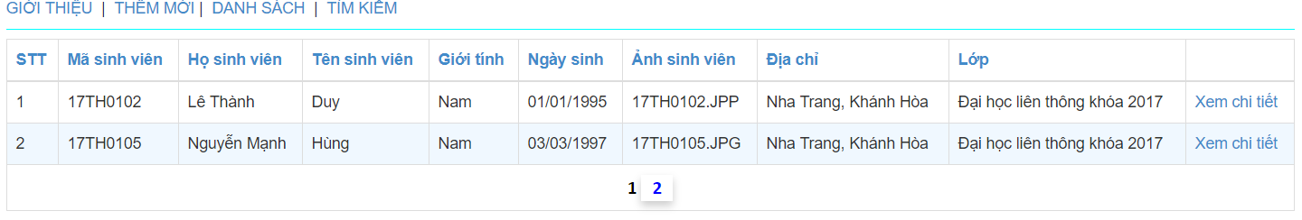

Trang **hiện thị danh sách** (*Index.cshtml*), có chức năng phân trang: 2 dòng trên 1 trang – **1.0đ**

|  |  |
| --- | --- |
|  |  |
| Trang **thêm mới** (*Create.cshtml*) – **1.5đ** | Trang **Xem chi tiết** (*Edit.cshtml*) – **0.75đ** |

1. Xây dựng chức năng tìm gần đúng họ tên thành viên, trang ***TimKiem_MãSV.cshtml*** *(Mã sinh viên của người tạo)* có giao diện như sau (**2.0đ**):

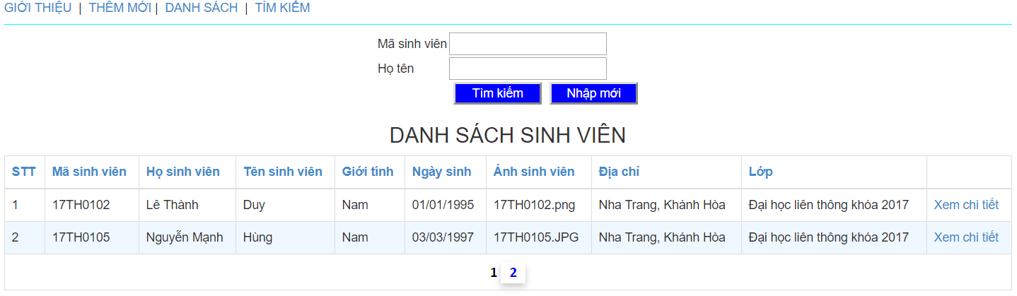

*Giải thích trang TimKiem_MãSV.cshtml*:

* Hai ô nhập liệu (*input type= “text”*) dùng để nhập liệu mã sinh viên và họ tên sinh viên cần tìm và hai nút lệnh Tìm kiếm; Nhập mới dùng để hiện thị thông tin chính xác mã sinh viên và gần đúng họ tên của sinh viên nhập vào, ngược lại, hiện thị dòng thông báo “Không có thông tin cần tìm”. Nhập mới dùng để khởi tạo lại thao tác tìm kiếm.
* Dữ liệu thành viên được hiện thị trên *webgrid* có sử dụng phân trang (2 dòng trên 1 trang).

*Liên kết các trang trong website (***0.75đ***):*

* **GIỚI THIỆU** dùng để liên kết đến trang *GioiThieu_MaSV.cshtml*.
* **THÊM MỚI** dùng để liên kết đến trang *Create.cshtml*.
* **DANH SÁCH** dùng để liên kết đến trang *Index.cshtml.*
* **TÌM KIẾM** dùng để liên kết đến trang *TimKiem_MãSV.cshtml*.
* **Xem chi tiết** dùng để liên kết đến trang *Details.cshtml*.

***Lưu ý****, phần giao diện phải hiện thị Tiếng Việt có dấu, dữ liệu kiểu ngày hiện thị dạng: dd/MM/yyyy, giới tính hiện thị: Nam, Nữ. Các thuộc tính: Mã sinh viên, họ sinh viên, tên sinh viên, ngày sinh bắt buộc phải nhập dữ liệu không được để rỗng.*